Szczecin, dnia 21.10.2020 r.

OGŁOSZENIE O ROZSTRZYGNIĘCIU POSTĘPOWANIA

Zamawiający: Komenda Wojewódzka Policji w Szczecinie informuje, że na zakup 3 sztuk smartphone Apple Iphone 11 Pro Max 256 wraz z akcesoriami wpłynęły następujące oferty od Dostawców:

- NEXUS Computer S.J., ul. Sikorskiego 28, 66-400 Gorzów Wlkp. w cenie brutto 28 380,00 zł,
- iDream Apple Premium Reseller, Al. Niepodległości 36, 70-404 Szczecin w cenie brutto 25 852,00 zł,
- Eurotel S.A., ul. Myśliwska 21, 80-126 Gdańsk w cenie brutto 25 194,10 zł,
- EON Szymon Nowak, ul. Przyjaciół Żołnierza 44/9, 71-670 Szczecin w cenie brutto 25 950,00 zł,
- FHU Prospect, ul. Boh. Getta Warszawskiego 5, 70-302 Szczecin w cenie brutto 26 334,00 zł.

W wyniku postępowania przyjęto cenę jako kryterium wyboru, najkorzystniejsza ofertę w zakresie zakupu wyżej wymienionych posiada firma Eurotel S.A., ul. Myśliwska 21, 80-126 Gdańsk, za cenę brutto: 25 194,10 zł.

Na podstawie art. 4 pkt 8 Ustawy prawo zamówień publicznych (Dz. U. 2019 r., poz.1843 ze zm.), Zamawiający informuje o udzieleniu zamówienia dla w/w Wykonawcy.

Wyk. W 1 egz.
Przesłano pocztą Lotus
Oprac. EST , tel. 11 680

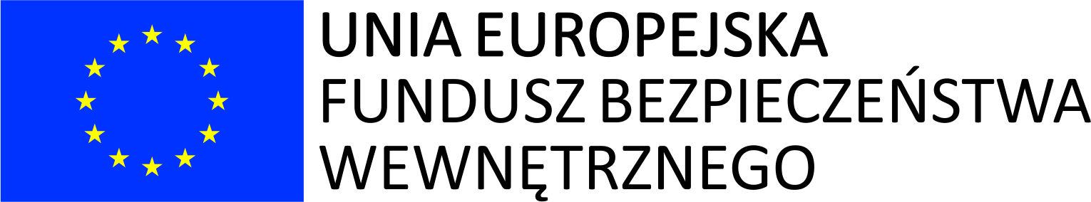 | Bezgraniczne  Bezpieczeństwo

Projekt „Zintegrowane stanowiska zarządzania i informowania o ryzyku w sytuacji kryzysowej” nr PL/2020/PR/0084, współfinansowany przez Unię Europejską ze środków Program Krajowy Funduszu Bezpieczeństwa Wewnętrznego

